第五章 透镜及其应用 单元测试

**一、单选题（共20题，共50分）**

1.关于透镜，下列说法中正确的是（   ）

A. 凸透镜和凹透镜都有焦点

B. 光线通过凸透镜一定会聚于一点

C. 远视眼的人佩戴的眼镜是凹透镜

D. 用投影仪投放出来的电影画面属于虚像

2.如图所示，对光有会聚作用的透镜有（   ）

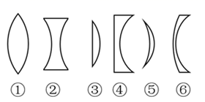

A. ①③⑤⑥                               B. ②④⑤⑥                               C. ①③⑤                               D. ②⑥



3.图中画出了光线通过透镜（图中未画出）的情形。其中属于凹透镜的是（   ）

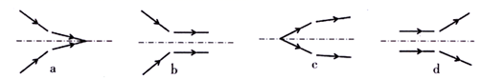

A. 没有                                B. a、b、c、d                                C. c                                D. a、b、d



4.如图共享单车极大地便利了市民出行。使用者用手机扫车牌上的二维码，获取验证后自动开锁即可使用。关于手机扫码使用过程，下列说法正确的是（   ）

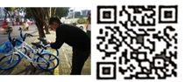

A. 手机的摄像头相当于凹透镜                                B. 车牌上的二维码是光源



C. 手机摄像头拍照时成的是虚像                             D. 扫码时二维码要位于摄像头二倍焦距以外



5.老奶奶用放大镜看报纸时，为了看到更大的清晰的像，她的做法是（   ）

A. 报纸与放大镜不动，眼睛离报纸远一些

   B. 报纸与眼睛不动，放大镜离报纸远一些



C. 报纸与放大镜不动，眼睛离报纸近一些

 D. 报纸与眼睛不动，放大镜离报纸近一些

6.当汽车经过十字路口时，监控摄像头就会拍下照片。摄像头相当于一个透镜，影像传感器相当于光屏。下列说法正确的是（   ）

A. 监控摄像头的镜片对光有发散作用

B. 影像传感器上成的是正立的像

C. 当汽车远离摄像头时，影像传感器上的像变大

D. 拍照时，汽车位于摄像头二倍焦距以外

7.如图所示是十字路口处安装的监控摄像头，A、B是同一辆汽车经过十字路口时，监控摄像头先后拍下的两张照片.下列分析中正确的是（   ）

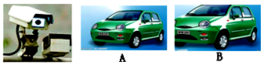

A. 监控摄像头工作原理与投影仪相同

B. 摄像头的镜头拍摄的是正立，缩小的实像

C. 照片中几乎看不见车内的人，但车的外表却很清晰，因为车是光源

D. 由照片A，B可以看出汽车是迎着摄像头方向行驶

8.如图所示，利用“红外发热人群检测”装置，每分钟可以对500人实行快速的检测，同时监控主机中的摄像头可以对体温异常者进行人像采集，摄像头的焦距为f。在采集过程中，被检测人群应位于摄像头的（   ）

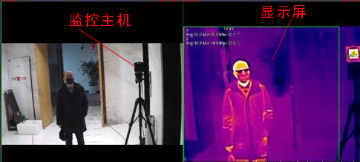

A. 大于f处                          B. 小于f处                          C. f与 之间                          D. 大于 处



9.在探究“凸透镜成像规律”的实验中，已知凸透镜的焦距为 。如图所示，凸透镜固定在光具座的 刻线处，通过移动蜡烛和调节光屏的位置来进行探究实验。下列说法中正确的是（   ）

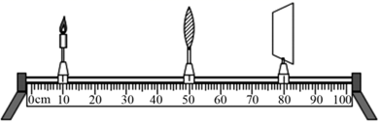

A. 将蜡烛移到 刻线处，光屏上呈现倒立放大的实像



B. 将蜡烛移到 刻线处，光屏上呈现正立放大的虚像



C. 将蜡烛移到 刻线处，成像特点与照相机成像特点相同



D. 将蜡烛从 刻线处移向 刻线处的过程中，光屏上呈现的像会变大



10.小明同学在探究凸透镜成像规律时，把蜡烛和凸透镜固定在如图所示位置，移动光具座上的光屏得到一清晰像（光屏未画出），则该透镜的焦距可能是（　　）

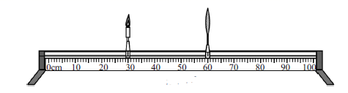

A. 10cm                                  B. 20cm                                  C. 30cm                                  D. 40cm



11.在探究凸透镜成像规律时，将点燃的蜡烛、凸透镜和光屏放置在光具座上，调整后的位置如图，此时在光屏上得到烛焰清晰的像，对于该次实验下列描述正确的是（   ）

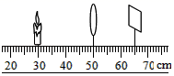

①光屏上成倒立、缩小的实像

②此凸透镜的焦距可能为7.5cm＜f＜10cm

③照相机应用了该次实验的成像规律

④投影仪应用了该次实验的成像规律

A. ①③                                 B. ①②③④                                 C. ①②③                                 D. ①②



12.图是一位同学眼球成像的示意图，他所患眼疾及矫正视力应配戴的透镜类型是（   ）

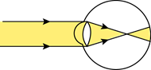

A. 远视眼，凸透镜             B. 远视眼，凹透镜             C. 近视眼，凸透镜             D. 近视眼，凹透镜



13.在探究凸透镜成像规律的实验成像规律中，将蜡烛放在凸透镜前适当位置，调节光屏位置得到凊晰的像。把眼镜片放在烛焰与凸透镜之间，如图所示，屏上的像变得模糊，调节光屏的位置，适当靠近凸透镜，光屏上又可以得到清晰的像，则该镜片（   ）

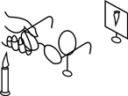

A. 是凹透镜，属近视眼镜

B. 是凹透镜，属远视民镜

C. 是凸透镜，属近视眼镜

D. 是凸透镜，属远视眼镜

14.因为有光，才有了丰富多彩的世界。下列与光有关的现象描述中，正确的是（    ）

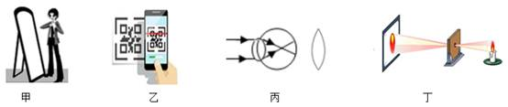

A. 甲图：服装店的平面镜倾斜放置，人照镜子时，上半身将变大

B. 乙图：用手机扫健康码，要使屏幕上二维码的像变小，只需将手机靠近健康码

C. 丙图：某同学眼球成像及视力矫正

D. 丁图：成像原理与日食的形成原理相同

15.现代生活，智能手机给人们带来了许多便利，但长时间盯着手机屏幕，容易导致视力下降，下列图中关于近视眼及其矫正原理图正确的是（   ）

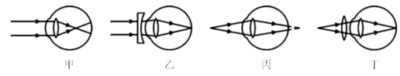

A. 甲和乙                                B. 甲和丙                                C. 乙和丙                                D. 丙和丁



16.在探究近视眼视力矫正问题时用图中的装置模拟眼睛，烧瓶中的着色液体相当于玻璃体，烧瓶左侧紧靠瓶壁的凸透镜相当于眼球的晶状体，右侧内壁相当于视网膜。图中的四幅图是一些同学描绘近视眼矫正的方法和光路，其中能达到近视眼矫正目的的是（   ）



A.                  B.                  C.                  D.

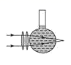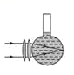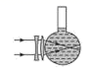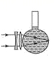

17.“超级月亮”比正常时的月亮要大百分之二十，亮度也有所增加，某天文爱好者为了研究这一现象，于是架设一台天文望远镜做进一步观察，关于该望远镜，下列说法正确的是（   ）

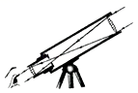

A. 它的物镜和显微镜的物镜作用相同

B. 它的物镜相当于放大镜，用来把像放大

C. 它的物镜的作用是使远处的物体在焦点附近成虚像

D. 它由两组透镜组成，靠近眼镜的为目镜，靠近被观测物体的为物镜

18.显微镜的结构如图所示，则下列说法正确的是（   ）

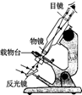

A. 物镜是凹透镜，目镜是凸透镜                             B. 物镜成倒立缩小的实像



C. 目镜成正立放大的虚像                                       D. 反光镜利用光的折射提高载玻片亮度



19.下列关于显微镜与望远镜的说法不正确的是(    )

A. 所有的望远镜都是由两个凸透镜制成的

B. 天文望远镜物镜的口径比较大

C. 我们在学生实验室用显微镜看细胞是通过成两次放大的像实现的

D. 有一种望远镜是将远处的物体在物镜的焦点附近成实像，目镜把这个像放大

20.对下列四幅图阐述正确的是（   ）

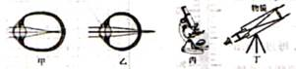

A. 甲图：近视眼成像在视网膜前，用凸透镜矫正

B. 乙图：远视眼成像在视网膜后，用凹透镜矫正

C. 丙图：显微镜的目镜相当于放大镜，物镜相当于投影仪的镜头

D. 丁图：天文望远镜的目镜相当于照相机的镜头，物镜相当于放大镜的镜头

**二、解答题（共3题，共24分）**

21.如图L表示凸透镜，M N是主光轴，O为光心，F为焦点．请运用凸透镜的特殊光线在图中画出物体AB所成的像的光路图．如果凸透镜的焦距为f，物体AB的高度为h1 ， 物体到透镜的距离为u，像到透镜的距离为v，请你证明像的高度 ．

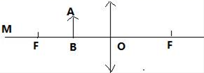

22.简述如何测量一个凸透镜的焦距。

23.取两个焦距不同的放大镜，一只手握住一个，通过两个透镜看前面的物体，如图所示，调整两个放大镜问的距离，直到看得最清楚为止．物体变大了还是变小了？把两个放大镜的位置前后对调，你有什么新的发现？为什么要用两个焦距不同的放大镜？

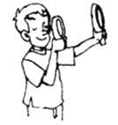

**三、作图题（共2题，共8分）**

24.请你将光路补充完整。

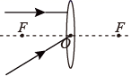

25.请在下图的方框内画出合适的光学元件。

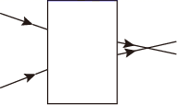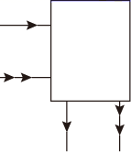

26.如图所示，a、b分别为一束入射光线和一束折射光线。请画出a经过凹透镜后的折射光线和与b对应的入射光线。

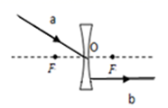

27.画出图中焦点处的光源发出的两束光经透镜折射的光路 。

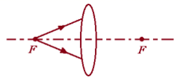

**四、实验探究题（共4题，共18分）**

28.以下是小明在“探究凸透镜成像的规律”实验中的部分操作：

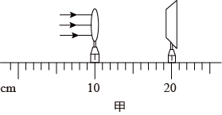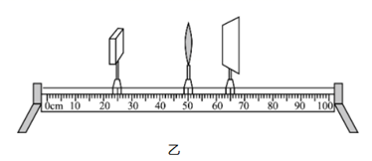

（1）如图甲所示，小明让平行光正对凸透镜照射，光屏上出现一个最小最亮的光斑，则凸透镜的焦距f=________cm。（要求记录到准确值的下一位）

（2）小明将LED灯、凸透镜和光屏依次放在光具座上，通过调节使三者中心大致在________。接着，小明调节LED灯、凸透镜至如图乙所示的位置，移动光屏，会在光屏上得到倒立、________的实像，利用此时凸透镜成像的特点制成的光学仪器是________。

29.小明用如图所示的装置做“探究凸透镜成像规律”实验。

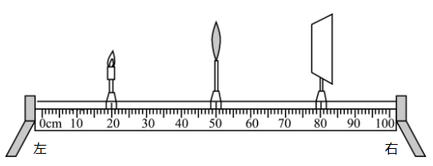

（1）图中光屏上恰好成一清晰的像，该像的性质是倒立、________的实像。

（2）图中只移动蜡烛和光屏，可以模拟照相机成像原理的操作是______（填字母）。

A.都左移

B.都右移

C.蜡烛左移，光屏右移

D.蜡烛右移，光屏左移

（3）完成实验后，他将另一透镜放在图中45cm刻度线位置，发现光屏上的像由清晰变模糊，向左移动光屏又发现清晰的像，说明该透镜对光有________作用，可以矫正的视力缺陷是________。

30.在“探究凸透镜成像规律实验”中：

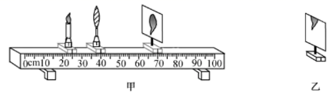

（1）将蜡烛、凸透镜和光屏依次安装在光具座上，点燃蜡烛，调整它们的高度使烛焰中心、透镜光心和光屏中心在________；

（2）如图甲所示，光屏上成清晰的像。由光路可逆可以推断，保持蜡烛和光屏的位置不变，只移动透镜到________cm 刻度处，光屏上可再次成清晰________、倒立的实像；

（3）实验一段时间后，原来在光屏中心的像“跑”到光屏上方，如图乙所示位置。能让像重新回到光屏中心的操作是________；（填序号）

①光屏下调        ②蜡烛上调        ③透镜上调

（4）实验中，光屏上成模糊的像，如果蜡烛和透镜位置不变，将光屏往凸透镜方向靠近，光屏上能成清晰的像；如果蜡烛、凸透镜和光屏位置不变，在蜡烛与凸透镜之间放上一个合适的凹透镜。光屏上也能成清晰的像。上述现象说明凹透镜对光具有________作用。________视眼的矫正与上述成像过程类似。

31.“一双好眼睛，能更好地探索未来”，小丽了解到人眼的晶状体相当于凸透镜，眼睛是如何看清远近不同物体的？她对这一问题产生了浓厚兴趣；

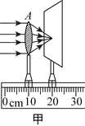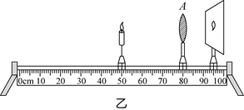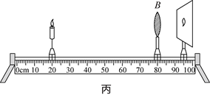

（1）首先用平行光正对凸透镜A照射，如图甲所示，光屏上出现一个最小最亮的光斑，则凸透镜的焦距f=________cm；

（2）然后适当调整凸透镜A和光屏的位置，移动蜡烛，使烛焰在光屏上成清晰的像，如图乙所示；接着她将凸透镜A换为焦距稍大的凸透镜B，并保持位置不变，移动蜡烛，使烛焰在光屏上再次成清晰的像，如图丙所示，可见小丽研究的问题是：当凸透镜成实像时保持________距离不变，探究________的关系；

（3）通过探究发现，当人眼观察近处物体时，晶状体的焦距变________。

**答案**

1. A 2. C 3. D 4. D 5. B 6. D 7. D 8. D 9. D 10. A 11. C 12. D 13. D 14. D 15. A

16. D 17. D 18. C 19. A 20. C

21. 解：过凸透镜光心的光线其传播方向不变，平行于主光轴的光线经凸透镜折射后通过焦点，两条光线反向延长线的交点即为A的像点，然后做主光轴的垂线即可得出物体AB所成的像，如下图所示：

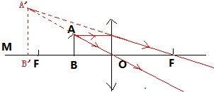

由△AOB∽△A′OB′可得： =   ，即  = ，



所以h2= .



22. 解：方法一：找一张白纸和一把刻度尺，在太阳光下移动凸透镜到白纸的距离，使光在白纸上得到一个最小最亮的光点，用刻度尺测出此时亮点到凸透镜的距离就是该凸透镜的焦距。

方法二：需要一根蜡烛、凸透镜、光屏及光具座；将蜡烛点燃，将这三者都依次放在光具座上，且使烛焰、凸透镜和光屏三者的中心放在同一高度上，然后移动蜡烛及光屏，直到在光屏上成等大、倒立的烛焰的像时，这时测量蜡烛到凸透镜的距离，然后再除以2，即为凸透镜的焦距。

23. 解：若焦距大的靠近物体，物体变大了，前后对调，物体就变小了，因此只有物镜焦距长、目镜焦距短时我们才能看到远处物体变大了．若两透镜焦距相等，则看到的物体大小几乎不变，起不到望远镜望远的作用．

解答：本题通过两个焦距不同的放大镜演示望远镜成像原理，前面的凸透镜相当于望远镜的物镜，使远处的物体在焦点附近成实像，后面的凸透镜相当于望远镜的目镜，用来把这个实像放大，所以我们看到了物体放大的像。若前后两个凸透镜位置颠倒，则看到物体缩小的像。通过实验发现，若要看到物体放大的像，要求物镜的焦距长，目镜的焦距短。

24. 解：如图所示：

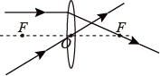

25. 解：如图所示：

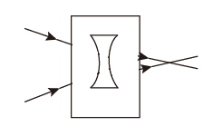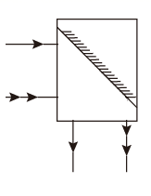

26. 解：如图所示：

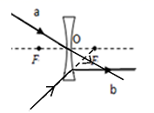

27. 解：如图所示：

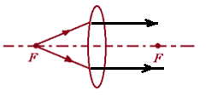

28. （1）10.0

（2）同一高度（或同一水平直线）；缩小；照相机

29. （1）等大

（2）A

（3）会聚；远视眼

30. （1）同一高度

（2）50；缩小

（3）②

（4）发散；近

31. （1）10.0

（2）光屏到凸透镜；远近不同物体成清晰的像与凸透镜焦距

（3）短